PEDIDO DE PROVIDÊNCIAS Nº 3342/2025

Limpeza das caixas de boca de lobo e desobstrução da rede de esgoto na Travessa Ouro Branco (Beco A e Beco B), esquina com a Rua Cândido Portinari, no Bairro Canudos.

Solicita-se, após os trâmites regimentais, que seja enviada cópia da presente proposição ao Poder Executivo, para que realize a seguinte providência:

Limpeza das caixas de boca de lobo e desobstrução da rede de esgoto na Travessa Ouro Branco (Beco A e Beco B), esquina com a Rua Cândido Portinari, no Bairro Canudos.

Além do desconforto, há risco de proliferação de insetos e comprometimento da segurança da região. Diante disso, a intervenção é urgente para garantir o escoamento adequado e restabelecer condições mínimas de salubridade. Imagem em anexo.

Novo Hamburgo, 18 de setembro de 2025.

Vereador Ico Heming
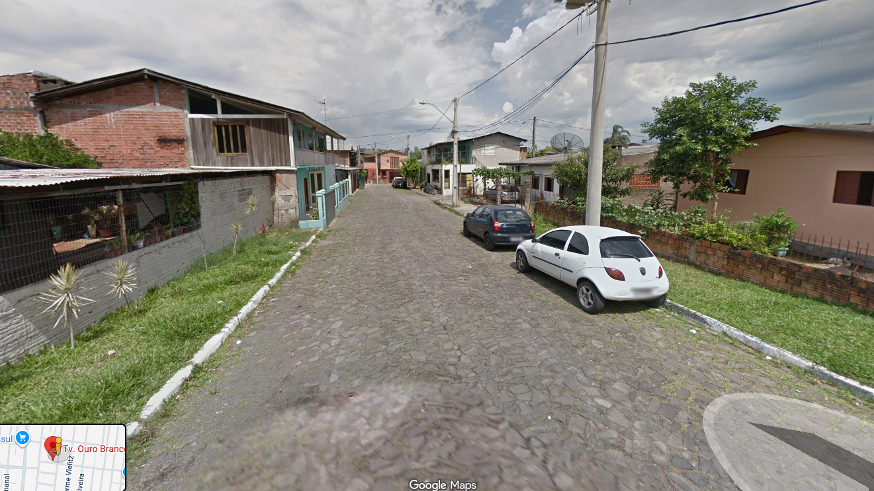

Obs.: Redação conforme original do autor.
/AU

